Inklusionsprojekt Casa Mia – „Mondo Mia e.V.”

Arbeitskreis „Holzarbeiten“

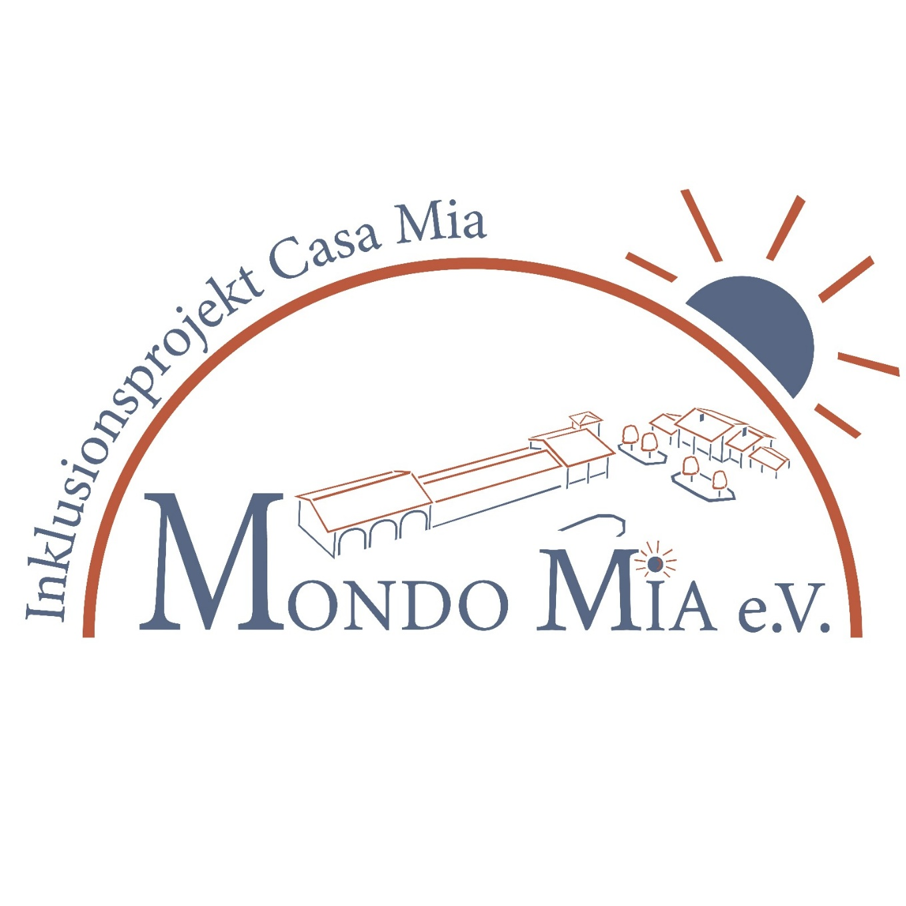

Zweck:

Der Arbeitskreis „Holzarbeiten“ entwickelt inklusive Kreativangebote im handwerklichen Bereich und fördert die Teilhabe durch praktische Tätigkeiten mit Holz. Der Arbeitskreis soll dazu beitragen, dass durch die Vermarktung der Produkte Einnahmen erzielt werden.

Ziele:

- Ermöglichung handwerklicher Tätigkeiten für Menschen mit Behinderung
- Entwicklung inklusiver Produktideen
- Unterstützung von Projekten durch praktische Umsetzung
- Schaffung eines verkaufsfähigen, ausstellbaren oder dekorativen Produkts

Aufgaben:

- Ideensammlung zu möglichen Holzprojekten
- Analyse der Umsetzung hinsichtlich Barrierefreiheit und Materialbedarf
- Kostenkalkulation und Budgetplanung
- Planung und Durchführung von Holzprojekten
- Ausarbeitung von Vermarktungswegen
- Workshops oder Mitmachaktionen für Mitglieder und Teilnehmende

Umsetzung:

- Ernennung eines Arbeitskreissprechers
- Entwicklung von Projektvorschlägen inkl. Zeit-, Material- und Kostenplan
- Umsetzung mit Mitgliedern, Teilnehmern, …
- Präsentation beim Vorstand zur etwaigen Freigabe

21.07.2025

